  الجبيهة / جبل عمان | ورقة عمل رقم ( )  المبحث : الرياضيات  الصـــــف: الخامس |  | مدارس الكلية العلمية الاسلامية
الشعبة : ( ) | الوحدة الرابعة : الكسور | اسم الطالب.......................................................................................
الدرس : طرح الكسور النتاج : أن يطرح عدد كلي من كسر بالاستلاف |  | اليوم/ التاريخ : / 11 / 2025
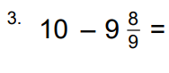 | 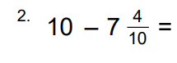 | 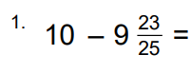
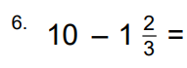 | 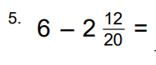 | 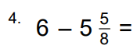
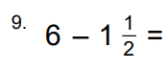 | 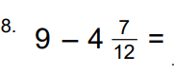 | 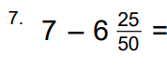
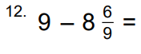 | 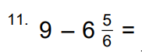 | 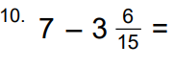
أجد الناتج بأبسط صورة

